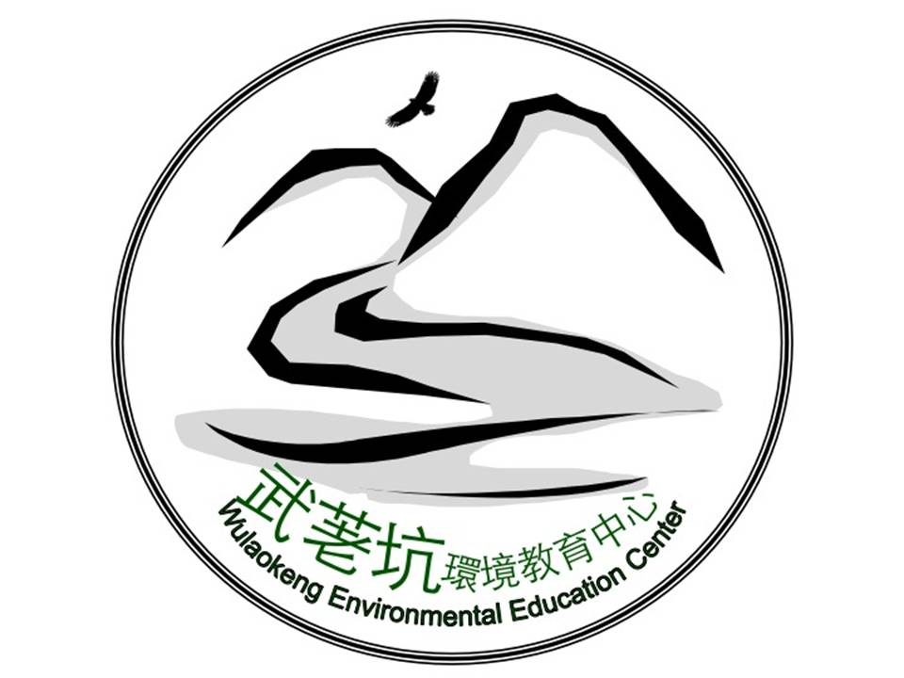
2015年國際水資源教學網絡計畫—Project WET初階工作坊
(武荖坑環境教育中心場)
- 前言
水是世界上最重要的資源之一，臺灣雖然四面環海、雨量豐沛，卻因為人口、土地面積與地形的關係而名列世界缺水國家第 18 位。此外，在全球氣候變遷之下造成降雨分配極端化，水的課題對於臺灣民眾而言一天比一天嚴苛，讓民眾認識水資源的重要性刻不容緩。這樣的環境課題與議題值得整合更多的資源與力量投入，並且透過教育的力量來引領民眾創造出更豐沛的能量去思索並面對。
本縣武荖坑風景區兼具山光水色的優美環境及場域利於使用的特性，成為露營遊憩或辦理大型活動的良好場域，同時因設有童軍探索體驗與露營設施，因此是實施環境教育最好的題材與地點。101年3月本縣國民教育輔導團環境教育議題輔導小組與環保局、工旅處以「武荖坑溪」為主軸，於風景區設置武荖坑環境教育中心。同年5月，風景區通過環保署環境教育設施場所認證，並於7月起正式對外營運環境教育課程推廣，辦理學生戶外教學、種子教師培植與課程開發工作坊、教師戶外教學體驗暨實務操作研習、經營跨社群夥伴關係，並結合北臺灣各環境學習中心辦理相關課程與活動。
2013年起加入「臺灣水資源教育夥伴網絡」，開始與關渡自然公園合力推動＂Project WET＂水資源教育，設計規劃教學活動，帶領更多的夥伴加入中心推動環境教育的行列。自2013年起培訓超過80位種子教師，辦理超過40場次戶外教學課程，以及10場次的到校推廣活動，總計帶領約2,000人次一同認識水資源的奧妙與重要性。在這次「初階工作坊」中，夥伴將學習到各種生動有趣的水資源環境教育方式，也期待各位夥伴可以在臺灣這塊缺水的土地上，傳播水資源的珍貴與重要性。

■關於 Project WET
於 1984 年成立，已有31年的經驗，並且成功引領全球超過45 個國家 500 個組織推動水環境教育，亞洲地區目前已經有中國大陸、日本、南韓以及越南等國家。除基本水教育課程方案外，尚有溼地、集水區保育、河川保育等等不同面向的課程方案；不只是教育人員，包含社區居民、各級學生、政府人員以及相關人士，從小到大，從基層到高層都是該方案培訓的對象。

- 主辦單位：武荖坑環境教育中心
- 指導單位：宜蘭縣政府、中華民國環境教育學會、Project-Wet國際事務部門
- 協辦單位：社團法人台北市野鳥學會關渡自然公園管理處、宜蘭縣國民教育輔導團環境教育議題輔導小組、宜蘭縣政府教育處環境教育輔導團、宜蘭縣政府環保局、宜蘭縣政府工商旅遊處、滙豐（台灣）商業銀行股份有限公司
- 活動日期：2015年9月19日(六)
- 活動名額：30位，依報名順序先後錄取
- 活動地點：武荖坑環境教育中心
- 參加對象：對水資源環境教育有興趣的學校老師、本中心原有志工、關心水資源環境教育的民眾與環境教育工作者。
- 活動進行方式：講師帶領示範、活動體驗、實務操作。
- 研習證書：全程參與課程者，將發給7小時研習時數證明(一般大眾)，另於全國教師在職進修網核發研習時數(教師身分)。
- Project WET種子教師證書申請：於105年1月15日前，完成至少2場次(須累積滿4小時)本課程教材推廣服務者(需填寫成果回報表及回傳活動照片)，將由關渡自然公園授與Project-Wet聯盟核發之「Project WET種子教師」證書（授證時間另行通知）。

- 報名方式：
  - 報名資訊請上武荖坑環境教育中心部落格（http://blog.ilc.edu.tw/blog/blog/17281/post/88103/588366）-「2015國際水資源教學網絡計畫--初階工作坊」下載報名表，填妥報名表後回傳，並請來電（03-9962407）確認我們已收到您的報名表。
  - 現職中小學教師除填寫報名表外，請務必另至全國教師研習網線上報名系統登錄報名，以利核發研習時數(將依收到報名表之錄取順序，核定線上報名結果)。
  - 報名時間：即日起至104年9月4日止。
  - 一律採取網路報名：請將報名表email至本中心公務信箱wlkeec@gmail.com。
  - 受理報名後，五日內將有專人與您回覆或聯繫，如未接獲通知請主動來電查詢。

- 注意事項：
  - 為節省資源，請與會者自行攜帶環保杯、筷。
  - 本研習課程免費(含餐點)，然因研習場地位於武荖坑風景區內，進入風景區之『門票與停車費用』請依園區公告辦理。
          - 入園門票：
      - 全票80元／人、半票40元／人（65 歲以上老人－請出示證件）、優待票60元／人（軍警、公教、學生－出示證件/兒童 110 公分以上）
      - 免費入園適用對象：宜蘭縣民持身份證、身心障礙者持有身心障礙手冊者、110公分以下之兒童
    - 停車費：依現場公告
    - 以上票價如有變動，依現場實際公告為準

- 課程表（現職教師全程參與者，由研習中心核予7小時研習進修時數證明）
第一天課程（9/19星期六）
時間 | 主題 | 授課 | 備註與說明
08:45-09:00 | 報到集合 | 武荖坑環境教育中心團隊 | 組員分組
09:00-09:20 | 開幕式  方案一：藍色星球 |  | 課程體驗  與要點指導
09:20-10:20 | 方案二：古今相照
10:20-10:30 | 中場休息
10:30-12:00 | 方案三：魔域星球
12:00-13:00 | 午餐休息
13:00-13:50 | 方案四：挑戰你的極限 | 武荖坑環境教育中心團隊 | 課程體驗  與要點指導
13:50-14:40 | 方案五：水的奇妙旅程
14:40-14:50 | 中場休息
14:50-17:00 | 方案六：無脊椎動物的生存壓力 |  | 包含水域  調查課程
17:00- | 綜合討論、賦歸

課程方案對應水資源重要議題或概念
  - 水具有獨特的物理和化學特性
- 水分子具有特別的結構。
- 水分子結構賦予水特有的性質。
方案名稱：魔域星球Is There Water on Zork?
  - 水連結了所有地球的系統
- 水是地球結構中不可或缺的一部份。
- 水在地球運作過程中扮演了一個獨特的角色。
- 水循環是所有地球系統的核心。
方案名稱：藍色星球 Blue Planet
水的奇妙旅程 The Incredible Journey
  - 水是需要管理的資源
- 水資源被個人與社區居民管理。
- 水資源管理目標要依據需求和分配來設定。
- 水的管理效益取決於期望結果的達成狀況。
方案名稱：無脊椎動物的生存壓力Macroinvertebrate Mayhem
挑戰您的極限 Reaching your
  - 水資源存在於社會結構之中
- 水資源的使用隨著時間演進而改變。
- 水資源的價值取決於經濟系統。
- 水資源會透過政治的系統支配。
方案名稱：古今相照 Water Concentration

2015年國際水資源教學網絡計畫—初階體驗工作坊
(宜蘭武荖坑環境教育中心場)
報名表
姓名(需與身分證、護照相同) |  |  | 性別 |  |  |  | 照片
英文姓名
(需與護照相同)
出生年月日 | 民國 年 月 日 |  | 飲食 |  | □葷食□素食
教育背景 | □國中  □高中職（科）：  □大專(院校)（系）：  □研究所及以上（所）：
身份類別  (現職) | □1.工商界人士（服務單位、職稱：）  □2.公教員工（服務單位、職稱：）  □3.退休人員（原職：）  □4.家庭管理  □5.學生  □6.其他（服務單位、職稱：）
通訊地址 | □□□
聯絡電話 | 公司( ) 分機 |  |  |  |  | 住家( )
 | 行動電話 |  |  | E-mail
預計推廣地點與對象 | - 預計地點： 預計推廣日期：  - 預計對象：
您對於本次工作坊的期待或建議
2015年國際水資源教學網絡計畫
—推廣服務成果回報暨種子教師證書申請表
(宜蘭武荖坑環境教育中心場)
- 成果報告格式範例
基本資料
中文名 | (需與身分證相同)
英文名 | (需與護照相同)
單位名稱
聯絡  方式 | e-mail：  地址：
電話
手機
同意後續使用勾選 | □同意□不同意  本成果報告內容後續將由關渡自然公園管理處、武荖坑環境教育中心再製使用，使用用途為集結成冊或回報指導單位、贊助單位等非營利使用範圍。
工作坊後續實際執行計畫說明
課程執行對象來源：
課程執行對象年齡：
課程執行人數：
課程執行日期：
課程進行時間：
活動執行成效說明
活動流程：
時間長度  (分鐘) | 課程名稱 | 課程內容 | 使用器材 | 備註
 | 活動1:
 | 活動2:
 | 活動3:

活動成效(學員反應、問卷統計分析等，不限形式)：

帶領後活動心得：(課程是否適用於現地、實際帶領狀況、未來執行評估等分享)︰

活動照片(每個課程至少2張)：
說明文

- 其他說明：
  - 本表格如有不足可自行增加，但請保留文字格式，並請勿刪減表格（所附活動照片每張檔案請勿小於1M）。
  - 本表請於完成推廣活動後填寫(有意申請「Project WET種子教師」證書者)，並於105年1月15日前回傳至wlkeec@gmail.com，回傳後請電話確認。
  - 中心將另行辦理種子教師授證活動(時間另行通知)，請有意申請種子教師資格之學員務必於105年1月15日前前完成推廣活動。
  - 完成推廣活動之學員如無法出席種子教師授證活動，中心將協助寄發認證證書 (請寄送回郵信封至宜蘭縣宜蘭市民權路一段36號，汪俊良輔導員收)。

